Не оставляйте детей без присмотра
14.01.2021
В новогодние праздники, а также в период наступивших зимних каникул, Управление МЧС по СЗАО напоминает родителям о детской безопасности. Независимо от того, где будет находится ваш ребенок: в городской квартире за компьютером или на даче, его окружает множество потенциально опасных ситуаций. Электроприборы, газовые плиты, городские дороги, общественный транспорт, вода и многое многое другое...Как можно чаще напоминайте детям о необходимости соблюдения правил безопасности, моделируйте различные ситуации и вместе выходите из них. Личным примером показывайте как правильно и безопасно себя вести как в городе, так и за его пределами.Помните, за безопасность детей отвечают взрослые!
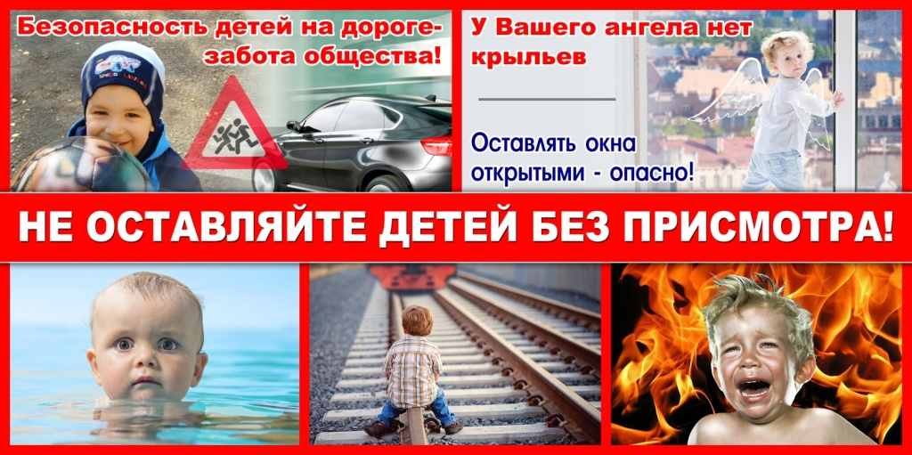

Адрес страницы: http://tushino-juzhnoe.mos.ru/the-rule-of-law-security-legality/moe/memo/detail/9637867.html
Управа района Южное Тушино города Москвы

